Câu 1: [0D3-2.8-4] (Chuyên đề - phương trình hệ phương trình - Strong - 2021-2022) Cho là hàm số cho bởi hai công thức (gồm 1 bậc nhất, 1 bậc hai) và có đồ thị như hình vẽ bên dưới. Có bao nhiêu giá trị nguyên của tham số để phương trình có 5 nghiệm phân biệt?
. 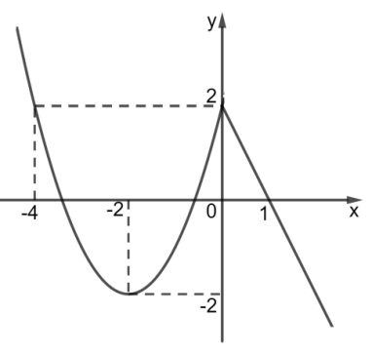
A. 3. B. 5. C. 2. D. 4.
Lời giải
Chọn A
(*).
Ta có .
Phương trình (*) có nghiệm: .
Phương trình có 2 nghiệm phân biệt và nên để phương trình (*) có 5 nghiệm phân biệt thì phương trình phải có 3 nghiệm phân biệt khác và . Do đó . Vậy .
Tài liệu được chia sẻ bởi Website VnTeach.Com
https://www.vnteach.com

